Titre du symposium
Coordinateur(s) du symposium*
*Institution de rattachement et adresse e-mail
1. SECTION 1
Curabitur elit purus, tincidunt non dui vitae, elementum bibendum neque. Curabitur ullamcorper sit amet justo at hendrerit. Fusce ut arcu imperdiet nibh mollis tempus a aliquet tellus. Quisque pharetra cursus nisi, vel lobortis ante consectetur et. Vivamus sed congue neque. Proin pellentesque risus nec dui consequat rutrum. Vestibulum nunc diam, placerat quis auctor vel, faucibus non justo. Etiam dictum purus neque. Phasellus imperdiet mauris ligula, eu laoreet nisi elementum ut. Sed sed porta massa. Aenean faucibus risus ultrices ornare porta. Quisque faucibus ante a tincidunt vestibulum.
2. SECTION 2
2.1 Sous-section 1
Pellentesque dignissim ultrices fringilla. Vivamus eu luctus ante, vel bibendum magna. Curabitur elit purus, tincidunt non dui vitae, elementum bibendum neque. Curabitur ullamcorper sit amet justo at hendrerit.
2.2 Sous-section 2
2.2.1 Sous-sous-section
Suspendisse vel dui nec felis molestie tincidunt. Vestibulum rutrum ligula lacus, ac molestie nulla fermentum ornare. Nulla non nunc euismod, porta lacus vestibulum, malesuada massa. Curabitur massa eros, rutrum sed lectus sed, volutpat semper metus. Mauris hendrerit aliquam commodo.
3. SECTION 3
3.1 Sous-section 3.1
Comment présenter, le cas échéant, des tableaux ? Centrer le Tableau 1 comme suit, ainsi que son titre numéroté.
Tableau 1. Morbi malesuada diam at magna condimentum
 | S-Longueur | S-Largeur | P-Longueur | P-Largeur
Setosa | 5.006 | 3.428 | 1.462 | 0.246
Versicolor | 5.936 | 2.770 | 4.260 | 1.326
Verginica | 6.588 | 2.974 | 5.552 | 2.026
3.2 Sous-section 3.2
Comment présenter, le cas échéant, des figures ? Les figures doivent être centrées et numérotées (cf. ci-dessous). Utiliser une bonne définition (minimum 300 dpi) et s'assurer de leur lisibilité.

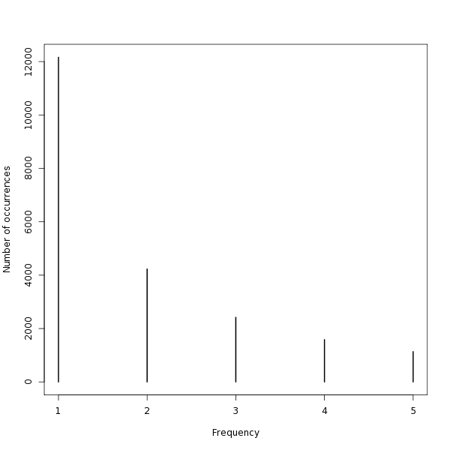 | 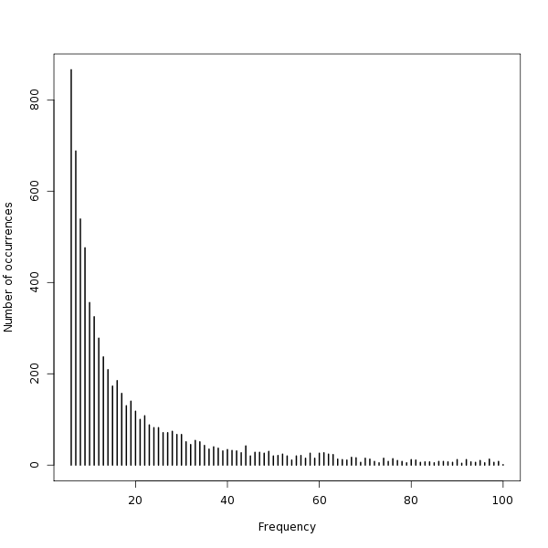 | 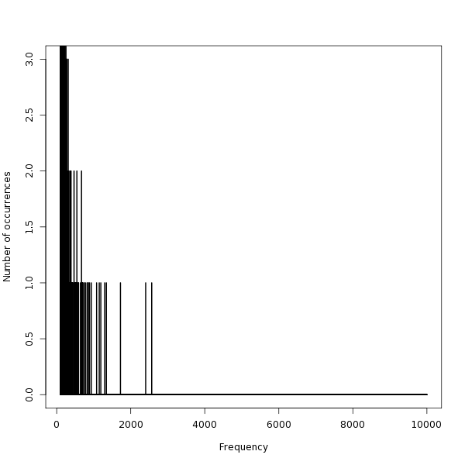
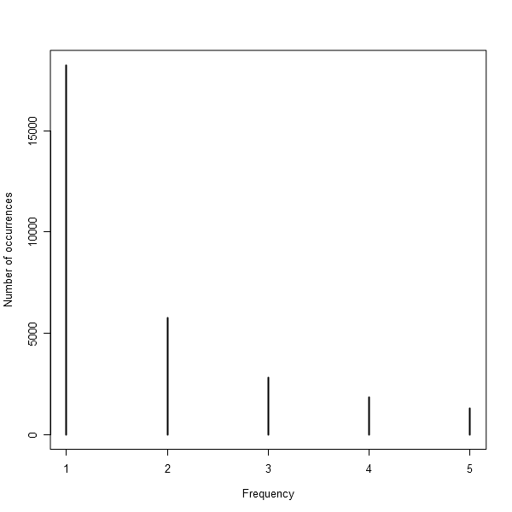 | 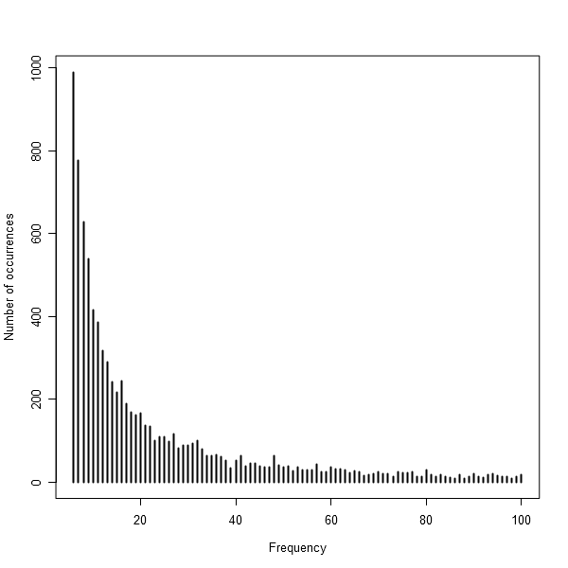 | 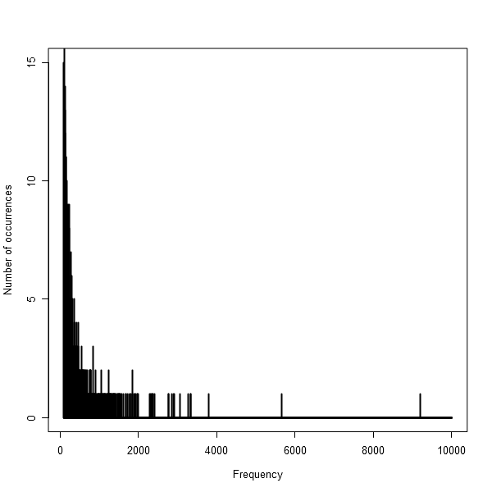
Figure 1 : Fusce luctus purus a augue ullamcorpe
4. SECTION 4
De Sinclair (1991), nous tirons la définition générale ... Ounis et al. (2000) expliquent que … Wood and Napel (1992) recommandent de … Toutes les références doivent être citées dans le texte.
4.1 Sous-section 4.1
Nam id eros massa. Fusce luctus purus a augue ullamcorper, sit amet vehicula mauris tristique. Suspendisse eget pulvinar odio, nec bibendum turpis. Nullam quis lectus porttitor, ullamcorper nisi et, condimentum leo. Quisque sed orci fermentum, rutrum velit eget, ultricies augue. Nunc porttitor consectetur tincidunt. Nulla tincidunt justo enim, vitae dignissim erat mattis ut. Nulla.
4.2 Sous-section 4.2
Maecenas egestas metus id enim iaculis tristique. Etiam sed nulla viverra, ultrices ligula ac, consectetur libero. Nullam vitae massa ac odio pharetra condimentum. Maecenas in elementum libero, non gravida quam.
RÉFÉRENCES
Insérez toutes les références citées dans le texte. Elles doivent être au format APA. La première entrée est un article de périodique. La seconde est un livre. La troisième est un chapitre de livre édité.
Author, A. A., Author, B. B., & Author, C. C. (Year). Title of article. Title of Periodical, volume number(issue number), pages.
Author, A. A. (Year of publication). Title of work: Capital letter also for subtitle. Location: Publisher.
Author, A. A., & Author, B. B. (Year of publication). Title of chapter. In A. Editor & B. Editor (Eds.), Title of book (pages of chapter). Location: Publisher.

Titre de la première communication du symposium
Auteur(s) de la communication*
*Institution de rattachement et adresse e-mail
1. SECTION 1
Curabitur elit purus, tincidunt non dui vitae, elementum bibendum neque. Curabitur ullamcorper sit amet justo at hendrerit. Fusce ut arcu imperdiet nibh mollis tempus a aliquet tellus. Quisque pharetra cursus nisi, vel lobortis ante consectetur et. Vivamus sed congue neque. Proin pellentesque risus nec dui consequat rutrum. Vestibulum nunc diam, placerat quis auctor vel, faucibus non justo. Etiam dictum purus neque. Phasellus imperdiet mauris ligula, eu laoreet nisi elementum ut. Sed sed porta massa. Aenean faucibus risus ultrices ornare porta. Quisque faucibus ante a tincidunt vestibulum.
2. SECTION 2
2.1 Sous-section 1
Pellentesque dignissim ultrices fringilla. Vivamus eu luctus ante, vel bibendum magna. Curabitur elit purus, tincidunt non dui vitae, elementum bibendum neque. Curabitur ullamcorper sit amet justo at hendrerit.
2.2 Sous-section 2
2.2.1 Sous-sous-section
Suspendisse vel dui nec felis molestie tincidunt. Vestibulum rutrum ligula lacus, ac molestie nulla fermentum ornare. Nulla non nunc euismod, porta lacus vestibulum, malesuada massa. Curabitur massa eros, rutrum sed lectus sed, volutpat semper metus. Mauris hendrerit aliquam commodo.
3. SECTION 3
3.1 Sous-section 3.1
Comment présenter, le cas échéant, des tableaux ? Centrer le Tableau 1 comme suit, ainsi que son titre numéroté.
Tableau 1. Morbi malesuada diam at magna condimentum
 | S-Longueur | S-Largeur | P-Longueur | P-Largeur
Setosa | 5.006 | 3.428 | 1.462 | 0.246
Versicolor | 5.936 | 2.770 | 4.260 | 1.326
Verginica | 6.588 | 2.974 | 5.552 | 2.026
3.2 Sous-section 3.2
Comment présenter, le cas échéant, des figures ? Les figures doivent être centrées et numérotées (cf. ci-dessous). Utiliser une bonne définition (minimum 300 dpi) et s'assurer de leur lisibilité.

Figure 1 : Fusce luctus purus a augue ullamcorpe
4. SECTION 4
De Sinclair (1991), nous tirons la définition générale ... Ounis et al. (2000) expliquent que … Wood and Napel (1992) recommandent de … Toutes les références doivent être citées dans le texte.
4.1 Sous-section 4.1
Nam id eros massa. Fusce luctus purus a augue ullamcorper, sit amet vehicula mauris tristique. Suspendisse eget pulvinar odio, nec bibendum turpis. Nullam quis lectus porttitor, ullamcorper nisi et, condimentum leo. Quisque sed orci fermentum, rutrum velit eget, ultricies augue. Nunc porttitor consectetur tincidunt. Nulla tincidunt justo enim, vitae dignissim erat mattis ut. Nulla.
4.2 Sous-section 4.2
Maecenas egestas metus id enim iaculis tristique. Etiam sed nulla viverra, ultrices ligula ac, consectetur libero. Nullam vitae massa ac odio pharetra condimentum. Maecenas in elementum libero, non gravida quam.
RÉFÉRENCES
Insérez toutes les références citées dans le texte. Elles doivent être au format APA. La première entrée est un article de périodique. La seconde est un livre. La troisième est un chapitre de livre édité.
Author, A. A., Author, B. B., & Author, C. C. (Year). Title of article. Title of Periodical, volume number(issue number), pages.
Author, A. A. (Year of publication). Title of work: Capital letter also for subtitle. Location: Publisher.
Author, A. A., & Author, B. B. (Year of publication). Title of chapter. In A. Editor & B. Editor (Eds.), Title of book (pages of chapter). Location: Publisher.

Titre de la deuxième communication du symposium
Auteur(s) de la communication*
*Institution de rattachement et adresse e-mail
1. SECTION 1
Curabitur elit purus, tincidunt non dui vitae, elementum bibendum neque. Curabitur ullamcorper sit amet justo at hendrerit. Fusce ut arcu imperdiet nibh mollis tempus a aliquet tellus. Quisque pharetra cursus nisi, vel lobortis ante consectetur et. Vivamus sed congue neque. Proin pellentesque risus nec dui consequat rutrum. Vestibulum nunc diam, placerat quis auctor vel, faucibus non justo. Etiam dictum purus neque. Phasellus imperdiet mauris ligula, eu laoreet nisi elementum ut. Sed sed porta massa. Aenean faucibus risus ultrices ornare porta. Quisque faucibus ante a tincidunt vestibulum.
2. SECTION 2
2.1 Sous-section 1
Pellentesque dignissim ultrices fringilla. Vivamus eu luctus ante, vel bibendum magna. Curabitur elit purus, tincidunt non dui vitae, elementum bibendum neque. Curabitur ullamcorper sit amet justo at hendrerit.
2.2 Sous-section 2
2.2.1 Sous-sous-section
Suspendisse vel dui nec felis molestie tincidunt. Vestibulum rutrum ligula lacus, ac molestie nulla fermentum ornare. Nulla non nunc euismod, porta lacus vestibulum, malesuada massa. Curabitur massa eros, rutrum sed lectus sed, volutpat semper metus. Mauris hendrerit aliquam commodo.
3. SECTION 3
3.1 Sous-section 3.1
Comment présenter, le cas échéant, des tableaux ? Centrer le Tableau 1 comme suit, ainsi que son titre numéroté.
Tableau 1. Morbi malesuada diam at magna condimentum
 | S-Longueur | S-Largeur | P-Longueur | P-Largeur
Setosa | 5.006 | 3.428 | 1.462 | 0.246
Versicolor | 5.936 | 2.770 | 4.260 | 1.326
Verginica | 6.588 | 2.974 | 5.552 | 2.026
3.2 Sous-section 3.2
Comment présenter, le cas échéant, des figures ? Les figures doivent être centrées et numérotées (cf. ci-dessous). Utiliser une bonne définition (minimum 300 dpi) et s'assurer de leur lisibilité.

Figure 1 : Fusce luctus purus a augue ullamcorpe
4. SECTION 4
De Sinclair (1991), nous tirons la définition générale ... Ounis et al. (2000) expliquent que … Wood and Napel (1992) recommandent de … Toutes les références doivent être citées dans le texte.
4.1 Sous-section 4.1
Nam id eros massa. Fusce luctus purus a augue ullamcorper, sit amet vehicula mauris tristique. Suspendisse eget pulvinar odio, nec bibendum turpis. Nullam quis lectus porttitor, ullamcorper nisi et, condimentum leo. Quisque sed orci fermentum, rutrum velit eget, ultricies augue. Nunc porttitor consectetur tincidunt. Nulla tincidunt justo enim, vitae dignissim erat mattis ut. Nulla.
4.2 Sous-section 4.2
Maecenas egestas metus id enim iaculis tristique. Etiam sed nulla viverra, ultrices ligula ac, consectetur libero. Nullam vitae massa ac odio pharetra condimentum. Maecenas in elementum libero, non gravida quam.
RÉFÉRENCES
Insérez toutes les références citées dans le texte. Elles doivent être au format APA. La première entrée est un article de périodique. La seconde est un livre. La troisième est un chapitre de livre édité.
Author, A. A., Author, B. B., & Author, C. C. (Year). Title of article. Title of Periodical, volume number(issue number), pages.
Author, A. A. (Year of publication). Title of work: Capital letter also for subtitle. Location: Publisher.
Author, A. A., & Author, B. B. (Year of publication). Title of chapter. In A. Editor & B. Editor (Eds.), Title of book (pages of chapter). Location: Publisher.

Titre de la troisième communication du symposium
Auteur(s) de la communication*
*Institution de rattachement et adresse e-mail
1. SECTION 1
Curabitur elit purus, tincidunt non dui vitae, elementum bibendum neque. Curabitur ullamcorper sit amet justo at hendrerit. Fusce ut arcu imperdiet nibh mollis tempus a aliquet tellus. Quisque pharetra cursus nisi, vel lobortis ante consectetur et. Vivamus sed congue neque. Proin pellentesque risus nec dui consequat rutrum. Vestibulum nunc diam, placerat quis auctor vel, faucibus non justo. Etiam dictum purus neque. Phasellus imperdiet mauris ligula, eu laoreet nisi elementum ut. Sed sed porta massa. Aenean faucibus risus ultrices ornare porta. Quisque faucibus ante a tincidunt vestibulum.
2. SECTION 2
2.1 Sous-section 1
Pellentesque dignissim ultrices fringilla. Vivamus eu luctus ante, vel bibendum magna. Curabitur elit purus, tincidunt non dui vitae, elementum bibendum neque. Curabitur ullamcorper sit amet justo at hendrerit.
2.2 Sous-section 2
2.2.1 Sous-sous-section
Suspendisse vel dui nec felis molestie tincidunt. Vestibulum rutrum ligula lacus, ac molestie nulla fermentum ornare. Nulla non nunc euismod, porta lacus vestibulum, malesuada massa. Curabitur massa eros, rutrum sed lectus sed, volutpat semper metus. Mauris hendrerit aliquam commodo.
3. SECTION 3
3.1 Sous-section 3.1
Comment présenter, le cas échéant, des tableaux ? Centrer le Tableau 1 comme suit, ainsi que son titre numéroté.
Tableau 1. Morbi malesuada diam at magna condimentum
 | S-Longueur | S-Largeur | P-Longueur | P-Largeur
Setosa | 5.006 | 3.428 | 1.462 | 0.246
Versicolor | 5.936 | 2.770 | 4.260 | 1.326
Verginica | 6.588 | 2.974 | 5.552 | 2.026
3.2 Sous-section 3.2
Comment présenter, le cas échéant, des figures ? Les figures doivent être centrées et numérotées (cf. ci-dessous). Utiliser une bonne définition (minimum 300 dpi) et s'assurer de leur lisibilité.

Figure 1 : Fusce luctus purus a augue ullamcorpe
4. SECTION 4
De Sinclair (1991), nous tirons la définition générale ... Ounis et al. (2000) expliquent que … Wood and Napel (1992) recommandent de … Toutes les références doivent être citées dans le texte.
4.1 Sous-section 4.1
Nam id eros massa. Fusce luctus purus a augue ullamcorper, sit amet vehicula mauris tristique. Suspendisse eget pulvinar odio, nec bibendum turpis. Nullam quis lectus porttitor, ullamcorper nisi et, condimentum leo. Quisque sed orci fermentum, rutrum velit eget, ultricies augue. Nunc porttitor consectetur tincidunt. Nulla tincidunt justo enim, vitae dignissim erat mattis ut. Nulla.
4.2 Sous-section 4.2
Maecenas egestas metus id enim iaculis tristique. Etiam sed nulla viverra, ultrices ligula ac, consectetur libero. Nullam vitae massa ac odio pharetra condimentum. Maecenas in elementum libero, non gravida quam.
RÉFÉRENCES
Insérez toutes les références citées dans le texte. Elles doivent être au format APA. La première entrée est un article de périodique. La seconde est un livre. La troisième est un chapitre de livre édité.
Author, A. A., Author, B. B., & Author, C. C. (Year). Title of article. Title of Periodical, volume number(issue number), pages.
Author, A. A. (Year of publication). Title of work: Capital letter also for subtitle. Location: Publisher.
Author, A. A., & Author, B. B. (Year of publication). Title of chapter. In A. Editor & B. Editor (Eds.), Title of book (pages of chapter). Location: Publisher.

